Caso práctico Modulo 2
Enunciado
El objetivo de este caso práctico es poner en práctica los conceptos de inteligencia de negocio y data warehousing aprendidos a lo largo del módulo, haciendo hincapié en el diseño e implementación del modelo multidimensional y modelo de estrella, así como en los conceptos de dimensión, hechos, jerarquías, niveles, métricas y operaciones OLAP.
Del mismo modo, se pondrán en práctica los conocimientos adquiridos sobre inteligencia de negocio y ETL, prestando especial atención al diseño e implementación del proceso básico ETL hasta culminar en un modelo en estrella, así como en la implementación de dimensión y hechos en la capa física.
Los estudiantes deberán realizar:

- La implementación de un pequeño modelo multidimensional, haciendo uso de Pentaho Business Analytics Server y su herramienta wizard para modelado multidimensional.
- La implementación de un pequeño proceso ETL, haciendo uso de Pentaho Data Integration (PDI).
Para la realización de este ejercicio práctico se partirá de los datos de mystery shopping “IMF_Mystery_Shopping.csv” disponible para descargar a continuación.

Del mismo modo, se recomienda el uso de la máquina virtual del módulo para la ejecución del ejercicio.
Todas las respuestas deben estar lo suficientemente desarrolladas y justificadas, independientemente de la contestación.

Se recomienda acompañar cada respuesta de todos los diagramas y representaciones que sea posible para argumentarla y justificarla.

ESCENARIO:

El departamento antifraude de una compañía de mystery shopping desea hacer un seguimiento y analizar la información relativa a las encuestas que realiza en los distintos centros de sus clientes. Para ello, solicita:

- Un análisis y diseño del data warehouse que daría respuesta a los usuarios analíticos del departamento antifraude, suponiendo que los usuarios aún no tienen claro el tipo de análisis que quieren realizar.
- Partiendo del análisis y diseño previo realizado, y usando Pentaho Data Integration, realizar la implementación del proceso ETL con el objetivo de:
-Identificar y extraer los datos de las fuentes.
-Procesar los datos y aplicar procesos de limpieza y calidad del dato.
-Generar y cargar los datos en el modelo físico de estrella identificado en la fase de diseño.
- Posteriormente, partiendo del análisis y diseño previo realizado y conociendo ya la tecnología seleccionada, en este caso Pentaho Business Analytics, ha de realizarse una implementación ágil del modelo multidimensional.

El objetivo en este caso práctico es la implementación del modelo multidimensional sobre diseño del data warehouse que daría respuesta a los usuarios analíticos del departamento antifraude, suponiendo que los usuarios aún no tienen claro el tipo de análisis que quieren realizar.
Se pide

- Análisis de fuentes:
- 1.Descripciónglobal de las fuentes.
- 2.Descripciónen detalle de cada campo.
- 3. Tipo de campo, naturaleza, cardinalidad aproximada.
- Análisis funcional y diagrama de arquitectura de flujo de datos.
- ¿Qué arquitectura de referencia se utilizaría? Justificar la respuesta.
- ¿Qué tecnología OLAP se utilizaría? Justificar la respuesta.
- Si se utiliza ROLAP, ¿cuál de estos dos modelos se ajustaría mejor: el modelo en estrella o el de copo de nieve?
- Si se utiliza ROLAP, identificar y justificar si existe algún proceso de desnormalización de información que se deba realizar.
- Si se utiliza ROLAP, incluir un diseño conceptual a modo explicativo junto con un diagrama.
- Si se utiliza ROLAP, incluir un diseño modelo lógico.
- Si se utiliza ROLAP, incluir un diseño modelo físico
- Realizar la implementación del proceso ETL para generar y poblar el modelo multidimensional diseñado en los apartados anteriores. Para ello, se partirá del job o trabajo global “Global_IMF.kjb”que se puede descargar desde la máquina virtual.
- Implementación de modelo multidimensional diseñado mediante los puntos anteriores. Se debe realizar con la herramienta wizard facilitada y mostrada en vídeos anteriores.
- Análisis de modelo. Se solicita realizar, al menos, un análisis haciendo uso de un modelo multidimensional que refleje alguna situación relevante de ser explicada y comentada. Para ello, se hará uso de los visores OLAP disponibles en la máquina virtual.
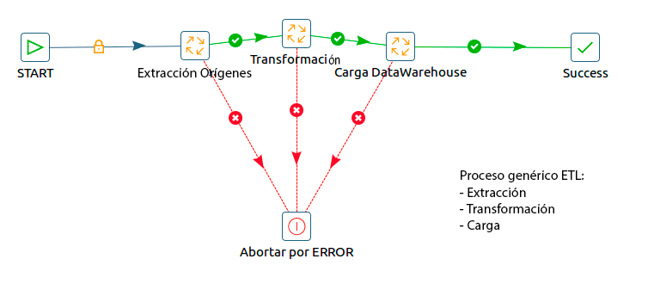
Para la creación del DM/DW, se deberá usar la base de datos MySQL de la máquina virtual “master_imf”.

FORMATO DE ENTREGA DEL CASO PRÁCTICO

Se deberán entregar los siguientes archivos para la evaluación del caso práctico:

1 - Memoria explicativa en formato .doc o .pdf, en la que se conteste a todas las preguntas solicitadas, incluyéndose todas las aclaraciones, justificaciones, comentarios y capturas de pantalla o imágenes que se consideren oportunas.

2 - Archivos .kjb, .ktr, etc., necesarios para ejecutar la solución ETL desarrollada.

La entrega de todos los archivos se realizará en un archivo comprimido en .rar o .zip.

